**TRƯỜNG ĐẠI HỌC CÔNG NGHIỆP THỰC PHẨM TP. HỒ CHÍ MINH**

**KHOA CÔNG NGHỆ THÔNG TIN**

**\*\*\*\*\*\*\*\*\*\*\***

**BÁO CÁO THỰC TẬP TỐT NGHIỆP**

**THỰC TẬP LẬP TRÌNH WEB**

**TẠI CÔNG TY GMO-Z.com RUNSYSTEM**

Sinh viên thực hiện: Nguyễn Chí Hữu

Mã sinh viên: 2001150131

Lớp: 06DHTH4

**TRƯỜNG ĐẠI HỌC CÔNG NGHIỆP THỰC PHẨM TP. HỒ CHÍ MINH**

**KHOA CÔNG NGHỆ THÔNG TIN**

**\*\*\*\*\*\*\*\*\*\*\***

**BÁO CÁO THỰC TẬP TỐT NGHIỆP**

**THỰC TẬP LẬP TRÌNH WEB**

**TẠI CÔNG TY GMO-Z.com RUNSYSTEM**

Sinh viên thực hiện: Nguyễn Chí Hữu

Mã sinh viên: 2001150131

Lớp: 06DHTH4

**LỜI CẢM ƠN**

Lời nói đầu tiên, em xin được gửi lời cảm ơn chân thành tới ban lãnh đạo công ty

GMO-Z.com RUNSYSTEM, đặc biệt nhờ có sự giúp đỡ nhiệt tình của các anh chị ở công ty SmartGift thuộc GMO-Z.com RUNSYSTEM, đã tạo điều kiện thuận lợi nhất cho em trong suốt thời gian thực tập tại GMO-Z.com RUNSYSTEM. Trong khoảng thời gian qua, được học tập và làm việc cùng mọi người đã giúp em có thêm những trải nghiệm hoàn toàn mới, tìm ra được những ưu điểm, hạn chế còn thiếu sót của bản thân. Cảm ơn công ty đã tạo điều kiện, môi trường để em được va chạm với thực tế tại doanh nghiệp, hoàn thành học phần quan trọng này.

Trong quá trình thực tập, em còn rất nhiều thiếu sót chưa hoàn thiện, mong công ty và các anh chị bỏ qua, cũng như góp ý thêm cho em. Một lần nữa em xin cảm ơn công ty GMO-Z.com RUNSYSTEM rất nhiều. Em xin chúc sức khỏe toàn thể các anh chi trong công ty. Kính chúc công ty ngày càng phát triển vững mạnh trên tất cả các lĩnh vực.

TP. HCM, Ngày… tháng 05 năm 2019

Sinh viên  
Nguyễn Chí Hữu

**NHẬN XÉT CỦA CÔNG TY THỰC TẬP**

TP. HCM, Ngày … tháng 05 năm 2019

Người hướng dẫn

(Ký tên và ghi rõ họ tên)

**MỤC LỤC**

CHƯƠNG 1: GIỚI THIỆU CHUNG ĐƠN VỊ THỰC TẬP 7

1.1. Thông tin về đơn vị thực tập 7

1.1.1 Giới thiệu chung 7

1.1.2 Lịch sử hình thành và phát triển 7

1.1.3 Tổ chức và lĩnh vực hoạt động 9

1.1.4 Tổ chức quản lý sử dụng các nguồn lực của đơn vị 11

1.2. Thông tin về vị trí sinh viên tham gia thực tập 12

CHƯƠNG 2: PHÂN TÍCH THỰC TRẠNG CỦA VẤN ĐỀ CÓ LIÊN QUAN ĐẾN ĐỀ TÀI MÀ SINH VIÊN CHỌN VIẾT BÁO CÁO THỰC TẬP TẠI ĐƠN VỊ/DOANH NGHIỆP THỰC TẬP 14

2.1. Phân tích đánh giá tình hình thực tế theo chủ đề thực tập tại đơn vị 14

2.2. Ưu điểm, hạn chế của vấn đề phân tích 14

2.3. Tiến độ thực hiện công việc (các mốc thời gian thực hiện) 15

2.4. Sơ lược các kỹ thuật, công nghệ liên quan đến các nội dung 20

2.4.1 Bootstrap 20

2.4.2 jQuery 21

2.4.3 API 22

2.4.4 Framework CakePHP3 23

CHƯƠNG 3: NHẬN XÉT, ĐÁNH GIÁ VÀ THỰC TRẠNG 25

3.1. Các nhận xét, đánh giá thực trạng của quá trình làm việc 25

3.2. Các kiến nghị 25

KẾT LUẬN 26

TÀI LIỆU THAM KHẢO 27

**DANH MỤC CÁC KÝ HIỆU, CHỮ VIẾT TẮT**

|  |  |  |
| --- | --- | --- |
| **STT** | **Ký hiệu và chữ viết tắt** | **Ý nghĩa** |
| 1 | HĐQT | Hội đồng quản trị |
| 2 | BGĐ | Ban giám đốc |
| 3 | API | Application Programming Interface |
| 4 | MVC | Model-View-Controller |
| 5 | CSS | Cascading Style Sheet |
| 6 | HTML | HyperText Makeup Language |
| 7 | PHP | HyperText Preprocessor |
| 8 | Ajax | Asynchronous JavaScript |
| 9 | URL | Uniform Resource Locator |

**DANH SÁCH CÁC BẢNG SỬ DỤNG**

Bảng 2.1: Danh sách các công việc được giao trong quá trình thực tập 16

**DANH SÁCH CÁC BIỂU ĐỒ, SƠ ĐÒ, HÌNH ẢNH**

Hình 1.1 Cơ cấu tổ chức của công ty 12

Hình 2.1 Giao diện trang web 16

Hình 2.2 Giao diện đăng nhập 17

Hình 2.3 Giao diện đăng xuất 17

Hình 2.3 Giao diện thông tin nhóm 18

Hình 2.4 Giao diện thêm nhóm 18

Hình 2.6 Giao diện cập nhật liên lạc 19

**LỜI MỞ ĐẦU**

Đối với sinh viên kỳ thực tập luôn có ý nghĩa vô cùng quan trọng. Đây là thời gian sinh viên được tiếp xúc thực tế với môi trường doanh nghiệp, được rèn dũa, tìm hiểu các yêu cầu ở môi trường làm việc chuẩn bị hành trang vào đời. Đặc biệt đối với sinh viên ngành công nghệ thông tin, việc được tiếp xúc sớm với môi trường làm việc của ngành giúp các bạn nhanh chóng tiếp cận được công nghệ, kỹ thuật mới, bắt kịp các xu hướng mới ngày càng thay đổi nhanh chóng trong thời đại công nghệ 4.0.

Trong phần báo cáo thực tập này sẽ tổng kết lại những điều sinh viên đã được học hỏi trong khoảng thời gian ý nghĩa này. Những yêu cầu khi thiết kế một giao diện Website thu hút người dùng, các phần mềm, công cụ hỗ trợ. Thực tập được làm quen framework mới cùng với mô hình MVC nhằm xây dựng một Website hoàn thiện.

Em xin chân thành cảm ơn thầy cô ban giám hiệu nhà trường và ban lãnh đạo công ty GMO-Z.com Runsystem. Trong quá trình từ tìm hiểu công ty thực tập đến kết thúc thực tập, sinh viên đã được giáo viên, các đơn vị, ban lãnh đạo các doanh nghiệp hỗ trợ các vị trí thực tập phù hợp với mong muốn của bản thân.

Với kiến thức còn hạn hẹp, thiếu kinh nghiệm chuyên môn nên bản báo cáo này còn nhiều thiếu sót rất mong thầy cô và các anh chị thông cảm bỏ qua. Em rất mong nhận được những góp ý chân thành để hoàn thiện hơn bản báo cáo.

Em xin chân thành cảm ơn.

CHƯƠNG 1: GIỚI THIỆU CHUNG ĐƠN VỊ THỰC TẬP

* 1. Thông tin về đơn vị thực tập

****1.1.1 Giới thiệu chung****

* Tên công ty: GMO-Z.com RUNSYSTEM
* Địa chỉ: [Phòng 702-703, Lầu 7, toà nhà Hà Đô Airport, số 02 đường Hồng Hà, phường 2, quận Tân Bình, TP. HCM](https://www.google.com/maps/place/Ha+Do+Airport+building,+No+02+Hong+Ha+Ward+2+District,+HCM+city,+T%C3%A2n+B%C3%ACnh,+H%E1%BB%93+Ch%C3%AD+Minh,+Vi%E1%BB%87t+Nam/@10.813247,106.666182,17z/data=!4m2!3m1!1s0x3175291873a22a8f:0xf7853a204ca175e8)
* SĐT: +84-28-7308-6086
* Email: [info@runsystem.net](mailto:info@runsystem.net)
* Website: www. runsystem.net

GMO-Z.com RUNSYSTEM tiền thân là Công ty RUNSYSTEM hoạt động trong các lĩnh vực sản xuất phần mềm, cung cấp các **giải** pháp và dịch vụ CNTT tại thị trường Việt Nam và Nhật Bản. Với phương châm làm việc “We work for your smile”, GMO-Z.com RUNSYSTEM thường xuyên cải tiến môi trường làm việc, cải tiến kỹ thuật, quy trình để cung cấp sản phẩm chất lượng toàn cầu nhằm phát huy tối đa hiệu quả công việc, mang lại giá trị to lớn cho khách hàng cũng các thành viên của GMO-Z.com RUNSYSTEM.

****1.1.2 Lịch sử hình thành và phát triển****

Năm 2005 Công ty GMO-Z.com RUNSYSTEM tiền thân là Công ty RUNSYSTEM – công ty Công nghệ thông tin được thành lập với 03 sáng lập viên tại địa chỉ đầu tiên – D20, lô 12 Định Công, Hoàng Mai, Hà Nội.

Thành lập ngày 6/8/2007, chi nhánh Tokyo được thành lập – là một mũi nhọn quan trọng góp phần đưa tên tuổi của công ty cổ phần GMO-Z.com RUNSYSTEM  vượt xa khỏi ngoài phạm vi lãnh thổ Việt Nam. Với nhiệm vụ là đại diện cho công ty ở Nhật Bản, làm đại diện để có thể trực tiếp trao đổi, chăm sóc khách hàng, khiến khách hàng yên tâm hơn trong quá trình phát triển dự án, trong suốt gần một thập kỷ năm qua, chi nhánh Tokyo không chỉ hoàn thành xuất sắc nhiệm vụ của mình mà còn ngày càng phát triển cả về chiều rộng và chiều sâu trong lĩnh vực công nghệ thông tin.

Chi nhánh Hồ Chí Minh được thành lập vào ngày 14/03/2008 với tổng số nhân viên ban đầu là 5 người. Tại một thị trường lớn nhất cả nước, phải đối mặt với nhiều thử thách và sự cạnh tranh khốc liệt, cộng thêm cuộc khủng hoảng năm 2009 không kém phần nặng nề nhưng chi nhánh Hồ Chí Minh vẫn không ngừng gia tăng về mặt số lượng và chất lượng.

Hiện nay, chi nhánh đã chuyển về địa điểm hiện tại là Phòng 702-703, Lầu 7, toà nhà Hà Đô Airport, số 02 đường Hồng Hà, phường 2, quận Tân Bình, TP. Hồ Chí Minh, được đầu tư trang thiết bị hiện đại và cơ sở hạ tầng khang trang với số lượng nhân viên đã lên đến gần 80 người trong đó có một thạc sỹ từ Nhật Bản, đảm nhận các mảng iOS, Android, web và các ứng dụng nghiệp vụ khác.

Năm 2011, Công ty chính thức gia nhập Tập đoàn GMO Internet – Tập đoàn Internet số 1 Nhật Bản. Tập đoàn có 89 Công ty thành viên với hơn 5000 nhân viên có mặt tại 17 quốc gia trên Thế giới như Nhật Bản, Mỹ và các nước châu Âu, châu Á. Sự gia nhập này là một minh chứng rõ nét cho sự phát triển cả về bề rộng lẫn chiều sâu của GMO-Z.com RUNSYSTEM.

Ngày 03/09/2012 Chi nhánh Đà Nẵng trực thuộc Công ty cổ phần GMO-Z.com RUNSYSTEM chính thức được thành lâp, tọa lạc ngay tại khu vực trung tâm thành phố -Tầng 6 Tòa nhà Sapphire Plaza, số 203 Ông Ích Khiêm- Hải Châu- Đà Nẵng, đây là chi nhánh thứ ba của GMO-Z.com RUNSYSTEM, hiện đang tập trung vào các mảng offshore về web system, HTML coding và đang mở thêm mảng Android. Ngoài ra còn đẩy mạnh phát triển dịch vụ kinh doanh tên miền, hosting, VPS, email server và thiết kế website. Với việc đưa vào hoạt động chi nhánh mới tại thành phố công nghiệp quan trọng trong vùng kinh tế trọng điểm miền Trung Việt Nam, Công ty Cổ phần GMO-Z.com RUNSYSTEM  tiếp tục gia tăng sức cạnh tranh trong lĩnh vực offshore cũng như mở rộng dịch vụ domain, hosting hiện đang khẳng định vị thế hàng đầu trên thị trường.

Cũng trong năm 2012, GMO-Z.com RUNSYSTEM chứng thức đạt được nhận chứng chỉ ISO9001 và CMMI3. Việc đạt được 02 chứng chỉ này là minh chứng rõ nét cho việc đảm bảo và nâng cao hệ thống quản lý thông tin của Công ty nhằm mang đến các sản phẩm có chất lượng tốt nhất cho khách hàng.

****1.1.3 Tổ chức và lĩnh vực hoạt động****

**1.1.3.1 Ứng dụng nghiệp vụ**

Phát triển ứng dụng nghiệp vụ là một trong những mũi nhọn của GMO-Z.com RUNSYSTEM. Chúng tôi xây dựng những sản phẩm đòi hỏi người phát triển không chỉ nắm được kỹ thuật mà còn hiểu được nghiệp vụ của sản phẩm như hệ thống ngân hàng, hệ thống quản lý bán hàng, hệ thống quản lý sản xuất, quản lý tồn kho.

Chúng tôi cũng có kinh nghiệm trong việc chuyển đổi hệ thống quản lý của các cơ quan chính phủ, web hóa và chuyển đổi hệ thống có sẵn như web hóa hệ thống thông tin phòng cháy, hệ thống thông tin về sức khỏe, cấu trúc lại công cụ hỗ trợ nghiệp vụ cho công ty bảo hiểm.

**1.1.3.2 Hệ thống web**

Về thương mại điện tử cung cấp hệ thống Thương mại điện tử cho đa dạng khách hàng như B2B, B2B2C và B2C như: Hệ thống tìm kiếm khách hàng, thông tin ẩm thực, thông tin việc làm, đặt chổ/ đặt hàng trực tuyến…

Phát triển các ứng dụng trên Smart phone GMO-Z.com RUNSYSTEM là mộtt trong những công ty đầu tiên ở Việt Nam xây dựng các ứng dụng trên nền tảng IOS và Android. Hiện nay , Công ty đang sở hữu lực lượng kỹ sư đông đảo để phát triển các sản phẩm cho các lĩnh vực này.

**1.1.3.3 Ứng dụng di động**

Từ năm 2011, GMO-Z.com RUNSYSTEM xác định phát triển các trò chơi nội dung số nói chung và các trò chơi cho thiết bị cầm tay nói riêng là lĩnh vực trọng tâm đầu tư trong giai đoạn tiếp theo.

GMO-Z.com RUNSYSTEM đã chuyển đổi thành công một số game từ iPhone sang Android và chạy trên môi trường Vivid Runtime. Phát huy kinh nghiệm đó, hiện nay Công ty đang phát triển một đội ngũ vững mạnh đáp ứng mọi nhu cầu chuyển đổi game của khách hàng.

GMO-Z.com RUNSYSTEM cũng phát triển một số game mới cho iPhone và Android dựa trên những kĩ thuật truyền thống như XCode và Java. Đội ngũ thiết kế đồ họa, âm thanh của Công ty cũng góp phần quan trọng trong việc phát triển này.

Trong tương lai, GMO-Z.com RUNSYSTEM mong muốn áp dụng những kĩ thuật mới như xử lý va chạm vật lý 2D, 3D, xử lý network nhằm nâng cao thêm tính năng của game.

**1.1.3.4 Dịch vụ công nghệ thông tin**

GMO-Z.com RUNSYSTEM là thành viên của tập đoàn GMO Internet Nhật Bản- Nhà cung cấp dịch vụ đăng ký tên miền, web-hosting số 1 tại Nhật Bản và cũng là một trong những nhà đăng ký tên miền hàng đầu thế giới.

Các dịch vụ công nghệ thông tin như: Đăng ký tên miền, web-hosting, chứng thư số SSL thông qua 2 thương hiệu chính là Z.com và Tenten.vn với nhiều ưu điểm.

Cùng với InfoQ tự hào là môt trong những website hàng đầu Việt Nam về khảo sát thị trường trực tuyến.

* + 1. Tổ chức quản lý sử dụng các nguồn lực của đơn vị
* HĐQT và BGĐ:
* Chủ tịch HĐQT và Giám đốc điều hành: Ngô Văn Tẩu.
* Thành viên HĐQT và Phó Giám đốc điều hành: Nguyễn Tấn Minh.
* Thành viên HĐQT YAMASHITA HIROFUMI
* Thành viên HĐQT MICHIAKI SATO
* Thành viên HĐQT , thành viên BGĐ, Trưởng chi nhánh Tokyo: Tô Mạnh Cường.
* Thành viên BGĐ, Trưởng chi nhánh Hồ Chí Minh: Phạm Vĩnh Ngọc.
* Thành viên BGĐ, Trưởng chi nhánh Đà Nẵng: Nguyễn Thành Trung.
* Thành viên BGĐ, Trưởng Business Solutions Division:Lê Quang Trung.
* Thành viên BGĐ, Kế toán trưởng: Trần Thị Quỳnh Hương
* Sản xuất phần mềm:
* Lê Quang Trung Business Solution Division
* Dương Văn Hùng Slabo
* Bùi Phương Nhi Graphics
* Dịch vụ IT:
* Phạm Tiến Hùng Ten ten
* Trần Đức Tâm Z.Com
* Đinh Thị Xuân Quỳnh Info Q
* Bộ phận chức năng:
* Nguyễn Thị Thanh Thủy Nhân sự
* Phan Thị Hương Hành chính
* Trần Thị Quỳnh Hương Kế toán trưởng
* Bùi Thị Khuyên QM
* Trần Xuân Hoàng Network
* Bùi Kim Anh Comm
* Đoàn Thị Thanh Tâm Training Center

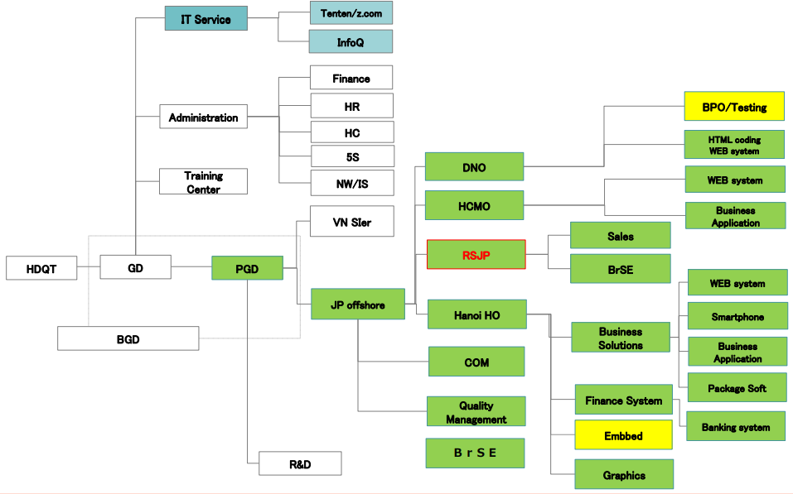

**Hình 1.1** Cơ cấu tổ chức của công ty

## Thông tin về vị trí sinh viên tham gia thực tập

Thông tin vị trí thực tập: Thực tập sinh lập trình thiết kế web. Yêu cầu đối với thực tập sinh khi phỏng vấn là có kiến thức cơ bản về html, css và php, đọc được tài liệu tiếng Anh là lợi thế nhằm phục vụ cho quá trình thực tập tại công ty. Thực tập sinh phải có tinh thần, trách nhiệm đối với công việc được giao, khả năng làm việc nhóm, khả năng tìm hiểu và tự học hỏi. Sao khi đậu phỏng vấn, được tham gia quá trình đào tạo từ 3-4 tháng về các ngôn ngữ Javascript, HTML, PHP, CSS, React, Redux và Framework CakePHP3. Có cơ hội tham gia các dự án phát triển phần mềm nếu như đủ yêu cầu của dự án đề ra. Sau khi vượt qua vòng đào tạo nhân viên được đánh giá tốt sẽ được công ty giữ lại, trả lương và lên quá trình học việc, tùy theo thỏa thuận sẽ quy định mức lương.

Đặc điểm, yêu cầu:

* Có kiến thức cơ bản về kỹ thuật lập trình, lập trình hướng đối tượng, Javascript, HTML, CSS, PHP.
* Có kiến thức và đã sử dụng một trong các hệ quản trị cơ sở dữ liệu: MySQL, SQL Sever, Oracle.
* Chăm chỉ , có khả năng nghiêm cứu tìm tòi, học hỏi những kiến thức mới.
* Nhiệt tình, hòa đồng và có khả năng làm việc nhóm.

CHƯƠNG 2: PHÂN TÍCH THỰC TRẠNG CỦA VẤN ĐỀ CÓ LIÊN QUAN ĐẾN ĐỀ TÀI MÀ SINH VIÊN CHỌN VIẾT BÁO CÁO THỰC TẬP TẠI ĐƠN VỊ/DOANH NGHIỆP THỰC TẬP

## Phân tích đánh giá tình hình thực tế theo chủ đề thực tập tại đơn vị

Tại SmartGift thuộc GMO-Z.com RUNSYSTEM, các thực tập sinh lập trình Web được tạo môi trường làm việc, thời gian thực tập thuận lợi, luôn có các anh chị hướng dẫn sẵn sàng truyền đạt kinh nghiệm. Sinh viên được tập huấn, đào tào tìm hiểu cơ bản về viết web theo ngôn ngữ PHP cùng với Framework CakePHP3 từ cơ bản đến nâng cao. Mỗi tuần sẽ có những bài tập để thực tập sinh tự tìm hiểu kiến thức mới và cũng như rèn luyện thêm kiến thức. Trong mỗi tuần sẽ có một buổi báo cáo tiến độ và đánh giá khả năng của thực tập sinh. Sau khi báo cáo các anh chị sẽ nhận xét đưa ra những chia sẻ của bản thân khi thực hiện sản phẩm, từ đó thực tập sinh sẽ rút kinh nghiệm và dần hoàn thiện sản phẩm.

## Ưu điểm, hạn chế của vấn đề phân tích

**Ưu điểm:**

* Sinh viên được ôn tập những kiến thức cũ và tiếp xúc với những kiến thức mới.
* Rèn luyện các kỹ năng cần thiết phục vụ cho công việc trong môi trường doanh nghiệp.

**Nhược điểm:**

* Thực tập sinh vẫn còn bị động trong việc tìm hiểu kiến thức mới.
* Khả năng code của mỗi bạn thực tập sinh là khác nhau nên việc truyền đạt kiến thức phải dành nhiều thời gian hơn.

## Tiến độ thực hiện công việc (các mốc thời gian thực hiện)

Bảng 2.1: Danh sách các công việc được giao trong quá trình thực tập

|  |  |  |
| --- | --- | --- |
| **STT** | **Công việc được giao** | **Thời gian hoàn thành** |
| 1 | Làm quen với môi trường làm việc và đồng nghiệp. | 04/03/2019 |
| 2 | Tìm hiểu vào thao tác với Git . | 05/03/2019 – 05/03/2019 |
| 3 | Xây dựng giao diện web cho màn hình PC theo yêu cầu . | 06/03/2019 – 08/03/2019 |
| 4 | Hoàn thành bài tập Git, cải thiện trang web, đọc code convension, readable code. | 14/03/2019 – 16/03/2019 |
| 5 | Tìm hiểu framework CakePHP3, training readable code | 18/03/2019 – 22/03/2019 |
| 6 | Làm bài tập CakePHP3 | 01/04/2019 – 19/04/2019 |
| 7 | Xây dựng API bằng CakePHP# | 22/04/2019 – 27/04/2019 |
| 8 | Tìm hiểu ReactJS, Redux | 29/04/2019 – 03/05/2019 |
| 9 | Làm bài tập bằng ReactJS, kết hợp thư viện Redux | 06/05/2019 – 24/05/2019 |

## C:\Users\huuba\AppData\Local\Temp\Rar$DIa10684.38915\PC.pngC:\Users\huuba\AppData\Local\Temp\Rar$DIa10684.38915\PC.pngHình ảnh đề tài thực tế:

Hình 2.1 Giao diện trang web

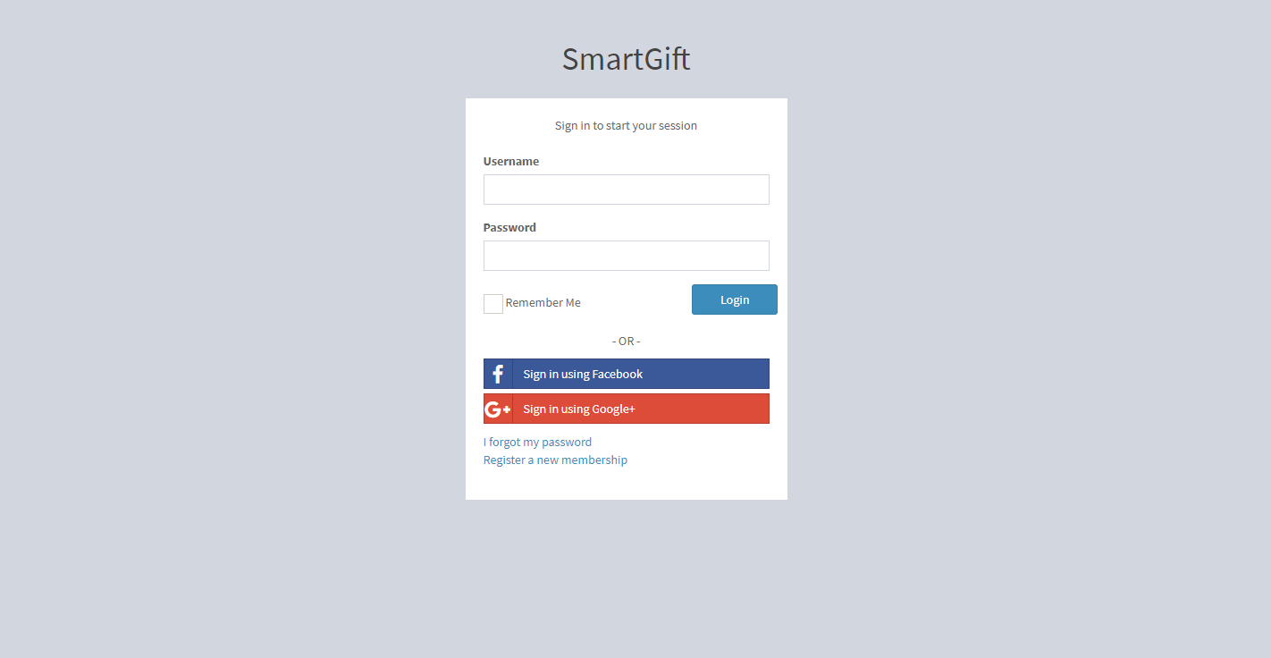

Hình 2.2 Giao diện đăng nhập

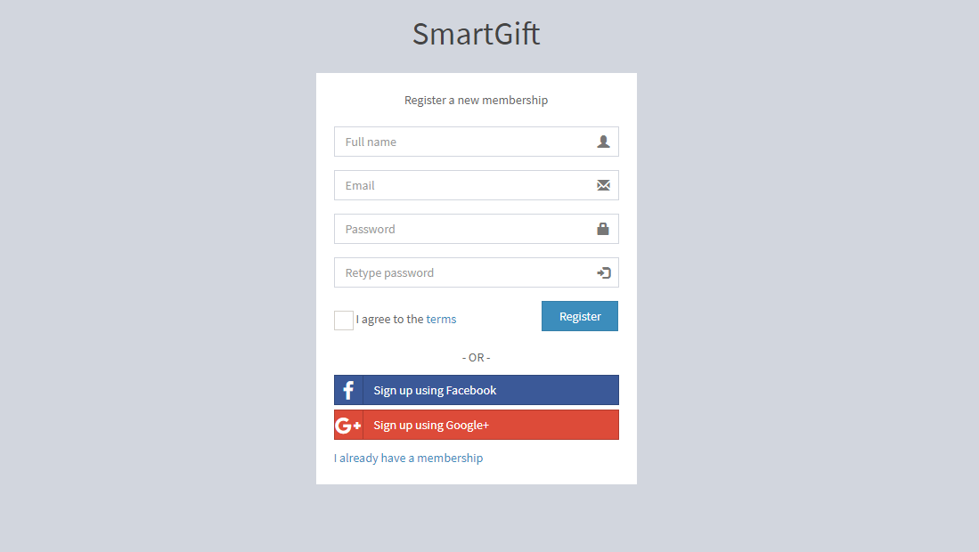

Hình 2.3 Giao diện đăng xuất

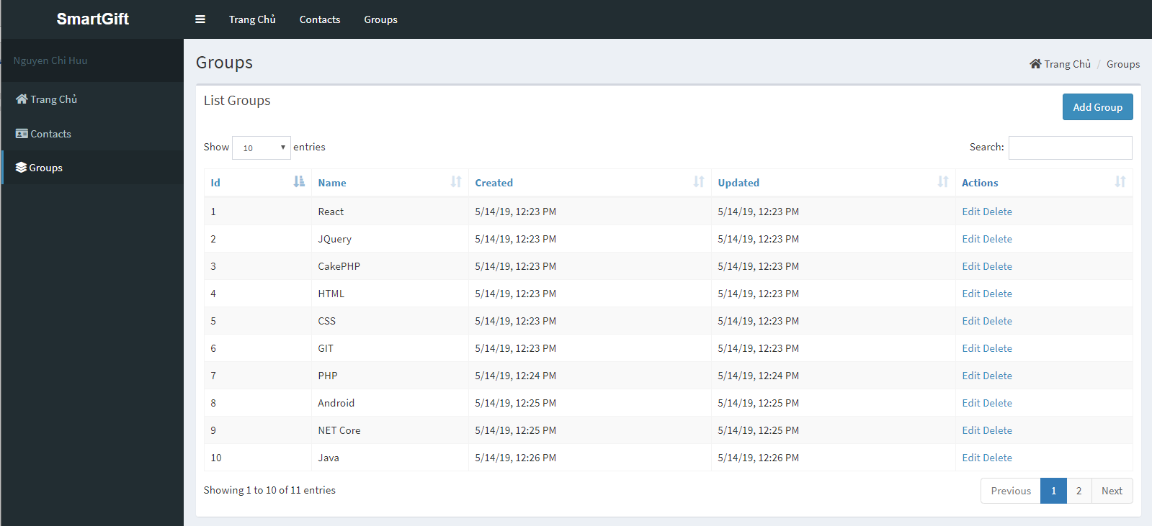

Hình 2.3 Giao diện thông tin nhóm

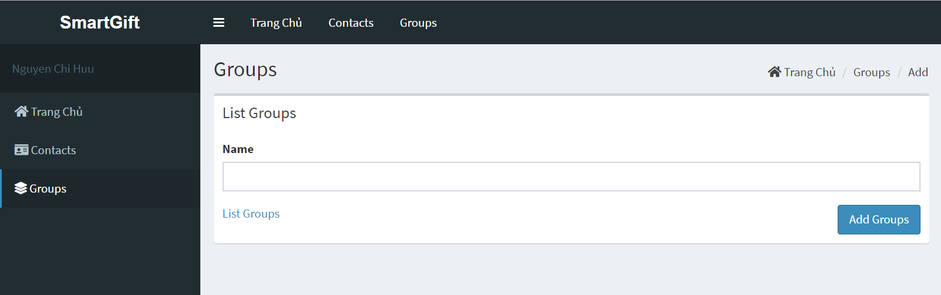

Hình 2.4 Giao diện thêm nhóm

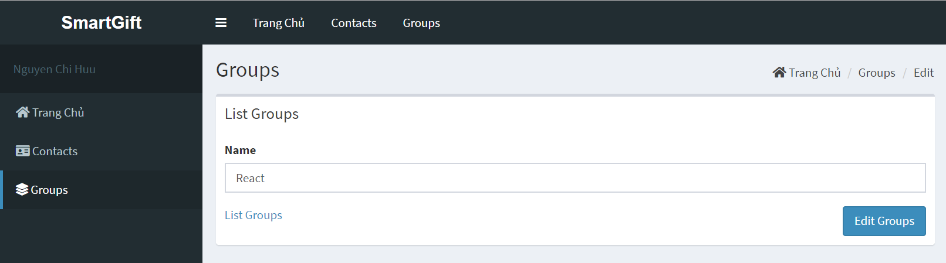

Hình 2.5 Giao diện sửa nhóm

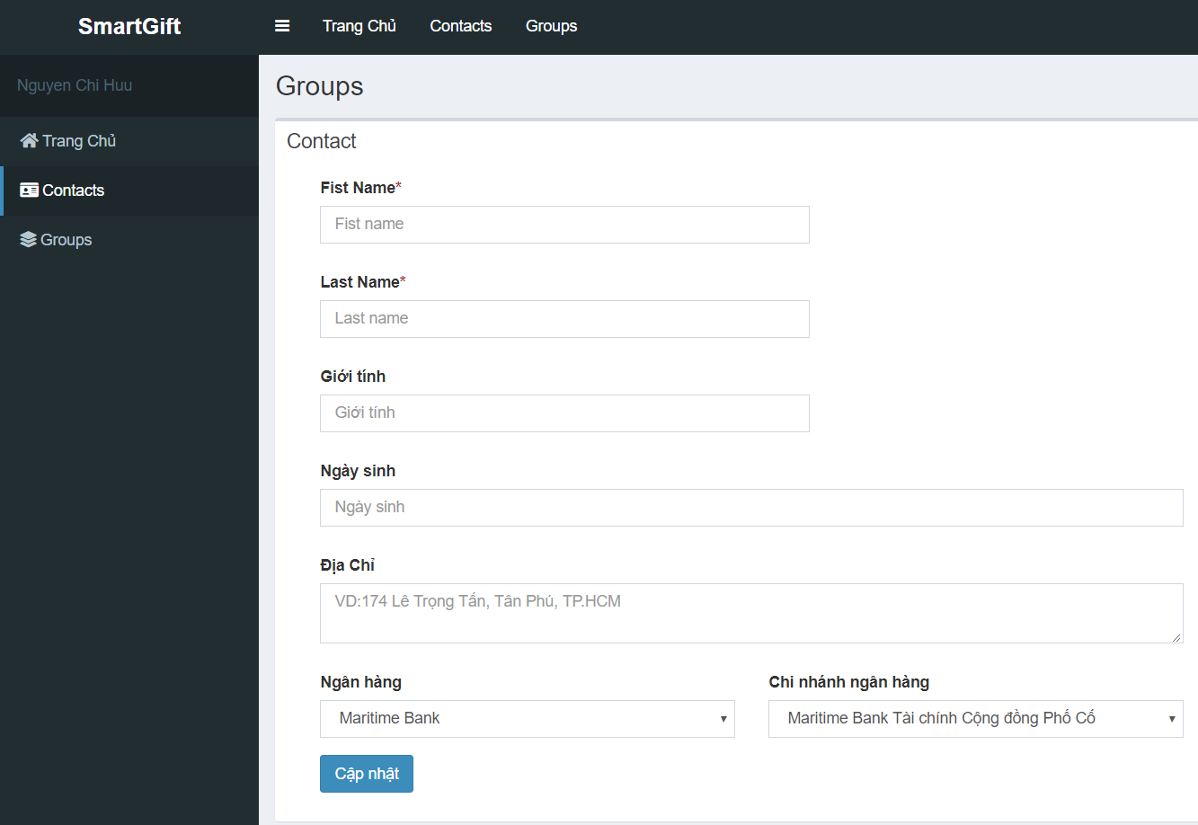

Hình 2.6 Giao diện cập nhật liên lạc

## Sơ lược các kỹ thuật, công nghệ liên quan đến các nội dung

2.4.1 Bootstrap

**Bootstrap** là một framework cho phép thiết kế website reponsive nhanh hơn và dễ dàng hơn. Bootstrap là bao gồm các HTML templates, CSS templates và Javascript tạo ra những cái cơ bản có sẵn như: forms, buttons, tables, navigation, modals, image carousels và nhiều thứ khác. Trong bootstrap có thêm các plugin Javascript trong nó. Giúp cho việc thiết kế reponsive dễ dàng hơn và nhanh chóng hơn.

**- Web Responsive** là phong cách thiết kế website làm sao cho phù hợp trên tất cả các thiết bị, mọi độ phân giải màn hình. Một website đẹp trên máy tính nhưng khi xem trên điện thoại bố cục lộn xộn, hình ảnh, bài viết không cân đối thì không thể gọi là Web Responsive.

**Bootstrap 4** là phiên bản mới nhất của Bootstrap tính đến thời điểm viết bài này, với các thành phần mới, css nhanh hơn và khả năng đáp ứng cao hơn. Bootstrap 4 hỗ trợ tất cả các trình duyệt và nền tảng với các phiên bản ổn định và mới nhất.

**Ưu điểm của việc sử dụng Bootstrap:**

* **Rất dễ sử dụng:** Nó đơn giản vì nó được dựa trên HTML, CSS và Javascript chỉ cẩn có kiến thức cơ bản về 3 cái đó là có thể sử dụng bootstrap tốt.
* **Tính năng Responsive:** Bootstrap xây dựng sẵn reponsive css trên các thiết bị phones, tablets, và desktops.
* **Tương thích với trình duyệt:** Nó tương thích với tất cả các trình duyệt (Chrome, Firefox, Internet Explorer, Safari, và Opera). Tuy nhiên, Internet Exploder (IE) 9 không hỗ trợ Bootstrap 4. Khi cần chạy giao diện web trên trình duyệt IE8 và IE9, nên dùng Bootstrap 3 vì đây là phiên bản ổn định, hỗ trợ các bản vá lỗi và các thay đổi tài liệu.

**Nhược điểm của Bootstrap:**

* **Tính kém phổ biến:** **Bootstrap**không phải là ứng dụng web phổ biến nên để tìm được một tổ chức, cá nhân thành thạo bootstrap để có thể sử dụng với nền tảng lập trình web không nhiều.
* ​**Chưa hoàn thiện:** **Bootstrap** chưa đầy đủ các thư viện cần thiết. Các phát triển chưa thể tạo ra một framework riêng hoàn hảo, do đó một số trang web vẫn phải dùng phiên bản dành riêng cho mobile
* **Nhiều code thừa:** Không thể phủ nhận rằng **Bootstrap** có rất nhiều ưu điểm khi nó cũng cấp gần như đầy đủ những tính năng cơ bản của một trang web responsive hiện đại. Tuy nhiên, mặt trái của việc này là website sẽ phải tải thêm rất nhiều dòng code không cần thiết khi mà chỉ cần chưa đến 10% những gì Bootstrap cung cấp.

2.4.2 jQuery

**jQuery** là một Framework được xây dựng dựa trên các tính năng của JavaScript. Vì thế trong khi phát triển các ứng dụng sử dụng jQuery, có thể sử dụng tất cả các hàm và các tính năng khác được bổ trợ trong JavaScript. jQuery làm đơn giản hóa việc truyền tải HTML, xử lý sự kiện, tạo hiệu ứng động và tương tác Ajax. Khái niệm jQuery đã không còn quá xa lạ, jQuery là một bộ công cụ tiện ích JavaScript làm đơn giản hóa các tác vụ đa dạng với việc viết ít code hơn. Dưới đây liệt kê một số tính năng tối quan trọng được hỗ trợ bởi jQuery:

**Thao tác DOM**: jQuery giúp dễ dàng lựa chọn các phần tử DOM để traverse (duyệt) một cách dễ dàng như sử dụng CSS, và chỉnh sửa nội dung của chúng bởi sử dụng phương tiện Selector mã nguồn mở, mà được gọi là Sizzle.

**Xử lý sự kiện**: jQuery giúp tương tác với người dùng tốt hơn bằng việc xử lý các sự kiện đa dạng mà không làm cho HTML code rối tung lên.

**Hỗ trợ AJAX:**

* jQuery giúp rất nhiều trong việc phát triển một site giàu tính năng và phản hồi tốt bởi sử dụng công nghệ AJAX.
* Ajax là một khái niệm có thể mới lạ với những bạn newbie mới học lập trình web nên đôi lúc các bạn nghĩ nó là một ngôn ngữ lập trình mới. Nhưng thực tế không như vậy, ajax là một kỹ thuật viết tắt của chữ AJAX = Asynchronous JavaScript and XML, đây là một công nghệ giúp chung ta tạo ra những Web động mà hoàn toàn không reload lại trang nên rất mượt và đẹp. Đối với công nghệ web hiện nay thì ajax không thể thiếu, nó là một phần làm nên sự sinh động cho website. Còn đối với ngành SEO thì khi sử dụng ajax lại không tốt, tại vì con bọ google sẽ không index được, nhưng thực tế ta có cách khắc phục lỗi này, vấn đề này ta sẽ tìm hiểu nó ở một bài khác.
* Ajax được viết bằng ngôn ngữ Javascript nên nó chạy trên client, tức là mỗi máy (user) sẽ chạy độc lập không hoàn toàn ảnh hưởng lẫn nhau. Hiện nay có nhiều thư viện javascript như jQuery hay Angular đều hỗ trợ kỹ thuật này nhằm giúp chúng ta thao tác dễ dàng hơn.

**Hiệu ứng**: jQuery đi kèm với rất nhiều các hiệu ứng đa dạng và đẹp mắt để có thể sử dụng trong các Website.

**Gọn nhẹ** : jQuery là thư viện gọn nhẹ.

Download jQuery: <https://jquery.com/download/> ( bỏ vào cùng thư mục boostrap)

**Được hỗ trợ hầu hết bởi các trình duyệt hiện đại**: jQuery được hỗ trợ hầu hết bởi các trình duyệt hiện đại, và làm việc tốt trên IE 6.0+, FF 2.0+, Safari 3.0+, Chrome và Opera 9.0+.

2.4.3 API

**API (Application Programming Interface)** ta có thể hiểu đơn giản nó là phần mềm trung gian giữa Client và Server cho phép chúng có thể nói chuyện được với nhau. Trong API, thường sử dụng giao thức để Client và server giao tiếp với nhau. Trong đó giao thức chính là HTTP. Và API được xây dựng trên chính 2 thành phần: Request và Reponse.

Một request thường sử dụng 4 phương thức chính đó là:

1. GET để truy vấn object
2. POST để tạo object mới
3. PUT để sửa đổi hoặc thay thế một object
4. DELETE để loại bỏ một object

Mỗi phương thức trên phải được API gọi thông qua để gửi chỉ thị cho server phải làm gì.

* Trong quá trình triển khai dự án, phần server và client làm độc lập với nhau nên có nhiều chỗ client chưa làm xong, không thể chờ client làm xong để test được dữ liệu mà test API bằng công cụ khác luôn thì lúc này việc test hoàn toàn không phụ thuộc gì vào client.
* Kể cả khi client làm xong rồi, nếu test trên client mà thấy lỗi liên quan đến logic và dữ liệu thì cũng cần test thêm cả API để biết chính xác là server sai hay client sai thì fix lỗi sẽ nhanh hơn.
* Khi làm hệ thống web services, dự án chỉ viết API cho bên khác dùng nên sẽ không có client để test giống như các dự án khác thì phải test API hoàn toàn.

2.4.4 Framework CakePHP3

**CakePHP3** là một Framework của PHP, được viết theo chuẩn mô hình MVC, phát triển nhanh chóng khuôn khổ cho PHP. Nó có một cấu trúc cơ bản giúp cho các lập trình viên dễ dàng tạo ra các ứng dụng web. Mục tiêu chính của CakePHP là cho phép bạn làm việc một cách có cấu trúc và nhanh chóng - mà không mất tính linh hoạt.

**CakePHP3** framework sử dụng một số chuẩn mới nhất để phù hợp xây dựng cho những hệ thống lớn như phần mềm quản lý và website thương mại điện tử. Cake PHP được sử dụng rộng rãi nhất ở Nhật Bản và nhiều quốc gia khác. Cũng có nhiều website lớn được làm từ cake PHP như: Vatgia…

**CakePHP3** là một framework có nhiều ưu điểm, nó hỗ trợ cho việc xây dựng web applications một cách tiện lợi và dễ dàng hơn. Nó còn hỗ trợ việc phát triển những dựa án lớn trên công nghệ điện toán đám mây.

**Ưu điêm:**

* Tương thích đa phần các phiên bản PHP hiện nay của các nhà cung cấp hosting
* Cấu trúc MVC rõ rang tính bảo mật cao
* Khả năng điều chỉnh URL và routes mạnh
* Code generation
* Data Validation
* Hỗ trợ các components và utilities như email , cookie, session, security
* Hỗ trợ các lớp Helpers trên Views
* Hỗ trợ Access control list và Authentication
* Caching với nhiều phương thức : File, memcached, Redis
* Hỗ trợ nhiều kết nối database : MySQL,PostgreSQL, MSSQL,..
* Hỗ trợ đa ngôn ngữ
* Cung cấp code được tổ chức tốt và dễ dàng bảo trì
* Nâng cao tốc độ phát triển sản phẩm.
* Framework này cho phép bạn phát triển có khả năng mở rộng.
* Tuân theo mô hình MVC (Model-View-Controller) đảm bảo sự tách biệt phần trình diễn và phần logic.
* Giải phóng bạn khỏi những lo ngại về bảo mật ở mức thấp của một trang web
* Thúc đẩy phương thức phát triển web hiện đại.

CHƯƠNG 3: NHẬN XÉT, ĐÁNH GIÁ VÀ THỰC TRẠNG

## Các nhận xét, đánh giá thực trạng của quá trình làm việc

Tại công ty GMO-Z.com Runsystem em thấy được một môi trường làm việc chuyên nghiệp, tất cả anh chị nhân viên đều hòa đồng, vui vẻ luôn sẵn sàng hỗ trợ lẫn nhau để giải quyết các vấn đề.

Thời gian đi thực tập tại GMO-Z.com Runsystem là một khoảng thời gian rất bổ ích, đây là nơi làm việc tốt để học hỏi và phát triển bản thân. Khi đó ta có thể tiếp xúc nhiều hơn với các dự án, việc làm thực tế cần thực hiện. Hiểu biết được thêm các Framework, cách xử lý cần thiết nhanh chóng để có thể áp dụng ngoài thực tiễn.

Vì còn đang trong giai đoạn thực tập, nên công việc và áp lực cũng không có nhiều, tuy nhiên vẫn còn nhiều thứ cần phải tự học thêm.

* 1. **Các kiến nghị**

KẾT LUẬN

# Sau quá trình thực tập thì em đã được tiếp xúc trực tiếp môi trường làm việc của ngành công nghệ thông tin. Nó hoàn toàn khác xa với môi trường học tập. Cần sự cần cù, tìm tòi, học hỏi, và đặc biệt là được va chạm thực tế một cách chính xác hơn. Em thấy mình phù hợp hơn với lập trình web, khi đam mê tìm hiểu và code về nó. Dự định sắp tới của em vẫn sẽ cố gắng theo đuổi việc lập trình web, trau dồi thêm nhiều kiến thức vì kiến thức là vô hạn, học được càng nhiều càng tốt. Và đặc biệt hoàn thành việc học ở trường. Những thời gian rãnh vẫn qua công ty để phụ việc và học hỏi thêm nhiều kiến thức. Để được mở mang kiến thức và đặc biệt em sẽ cố gắng phấn đấu để khi ra trường sẽ trở thành nhân viên chính thức của công ty. Em sẽ cố gắng bổ sung thêm kiến thức cơ bản và những phần kiến thức quan trọng để phục vụ cho công việc, đặc biệt là trau dồi thêm tiếng anh để có thể đọc hiểu được tài liệu tiếng anh để nâng cao trình độ bản thân. Em xin cảm ơn trường đã tạo điều kiện cho em đi thực tập tại cơ sở, và đặc biệt là cảm ơn CÔNG TY GMO-Z.com RUNSYSTEM đã tận tình giúp đỡ em thời gian qua.

* **Kết quả thu được**
* Nâng cao kĩ năng lập trình Web Front-End sử dụng Boostrap 4 và CakePHP3.
* Kỹ năng làm việc nhóm hiệu quả.
* Sử dụng GitHub hoặc GitLab để lưu trữ code.
* Tư duy logic lập trình cải thiện
* Trình bài code đúng chuẩn và đẹp hơn
* Tư duy phản biện giải quyết vấn đề hiệu quả.
* **Các điểm yếu của bản thân**
* Ngữ pháp tiếng Anh chưa tốt.
* Thao tác làm việc còn chậm.
* Thiết kế giao diện chưa đẹp.
* Quá trình code hay ra lỗi nhưng không biết cách sửa và phải nhờ sự trợ giúp.

TÀI LIỆU THAM KHẢO

GMO-Z.com RUNSYSTEM from <https://runsystem.net/>

SmartGift from <https://smartgift.vn/>

CakePHP3 from [https://www. book.cakephp.org/](https://www.codeigniter.com/)

CakePHP3 from <https://api.cakephp.org/>

Fontawesome from <https://fontawesome.com/>

Jquery from [https://www.w3schools.com/](https://www.w3schools.com/howto/default.asp)

Jquery from <https://api.jquery.com/>

Bootstrap from <https://getbootstrap.com/>

React from <https://reactjs.org/>